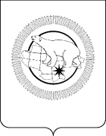

ДЕПАРТАМЕНТ СОЦИАЛЬНОЙ ПОЛИТИКИ ЧУКОТСКОГО АВТОНОМНОГО ОКРУГА

П Р И К А З

от | 17.05.2022 |  | № | 432 | г. Анадырь

О возложении на Матафонову А.А. ответственности по предупреждению коррупционных правонарушений (конфликта интересов) при осуществлении закупок в Департаменте социальной политики Чукотского автономного округа

Во исполнение Национального плана противодействия коррупции на 2021-2024 годы, утверждённого Указом Президента Российской Федерации от 16 августа 2021 года № 478, в соответствии с Федеральными законами от 25 декабря 2008 года № 273-ФЗ «О противодействии коррупции», от 5 апреля 2013 года № 44-ФЗ «О контрактной системе в сфере закупок товаров, работ, услуг для обеспечения государственных и муниципальных нужд», в целях осуществления комплексной работы, направленной на выявление личной заинтересованности служащих (работников) при осуществлении закупок, которая приведёт или может привести к конфликту интересов,

ПРИКАЗЫВАЮ:

1. Возложить на Матафонову Анастасию Алексеевну, советника отдела дополнительного пенсионного обеспечения и государственной службы Департамента социальной политики Чукотского автономного округа, ответственность по предупреждению коррупционных правонарушений (выявление личной заинтересованности служащих (работников), которая приведёт или может привести к конфликту интересов) при осуществлении закупок в Департаменте социальной политики Чукотского автономного округа.
2. Установить, что во время отсутствия Матафоновой А.А. в связи с временной нетрудоспособностью, командировкой, отпуском или иного длительного отсутствия (свыше одного дня) полномочия, связанные с предупреждением коррупционных правонарушений (выявление личной заинтересованности служащих (работников), которая приведёт или может привести к конфликту интересов) при осуществлении закупок в Департаменте социальной политики Чукотского автономного округа, передаются Коноваловой Татьяне Геннадьевне, начальнику отдела дополнительного пенсионного обеспечения и государственной службы Департамента социальной политики Чукотского автономного округа.
3. Признать утратившим силу Приказ Департамента социальной политики Чукотского автономного округа от 14 декабря 2020 года № 1338 «О возложении на Сиротина В.М. ответственности по предупреждению коррупционных правонарушений (конфликта интересов) при осуществлении закупок в Департаменте социальной политики Чукотского автономного округа».
4. Контроль за исполнением настоящего приказа оставляю за собой.

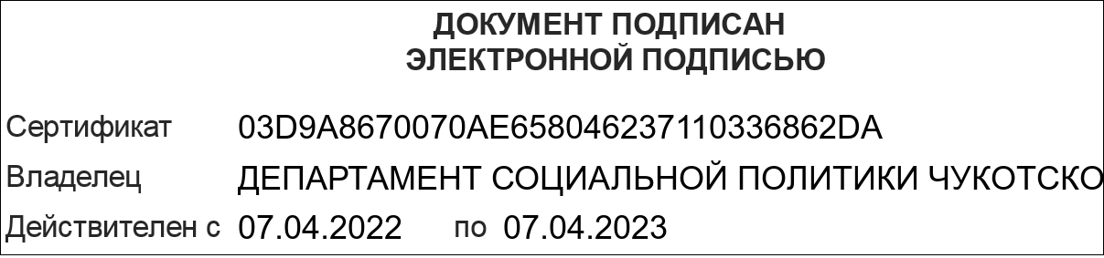

Вставить ЭП

